2014年5月黄冈市城区房地产市场分析报告
发布时间：7/7/2014 9:52:19 AM 浏览：1728

第一部分 本月楼市政策一览

5月7号 国土资源办公厅下发《关于在地籍管理司加挂不动产登记局牌子的通知》，挂牌成立不动产登记
不动产登记局承担指导监督全国土地登记、房屋登记、林地登记、草原登记、海域登记等不动产登记工作的职责。

5月12日 中国人民银行副行长刘士余召开住房金融服务专题座谈会（“央五条”）
一、合理配置信贷资源，优先满足居民家庭首次购房买自主普通商品房的贷款需求。
二、科学合理定价，综合考虑财务可持续、风险管理等因素，合理确定首套房贷款利息水平。
三、提高服务效率，及时审批和发放符合条件的个人住房贷款。
四、有效防范信贷风险，严格执行个人住房贷款各项管理规定，加强对住房贷款风险的监测分析。
五、建立信息沟通机制，对社会关注的热点问题，及时给与回应。
5月19日 中国银行公布2014年新投放个人住房贷款情况
截至2014年4月末，中行个人住房贷款余额已达1.35万亿元，比2013年末增加690亿元，在全部个人贷款新增中的占比达85%，同比提升15%。2014年，中行将继续保持房地产贷款平稳发展，合理把握投向，重点支持经营管理稳健、开发经验丰富的企业项目和中小型普通商品住宅项目；积极支持居民家庭购买首套自住商品住房。

5月21日 国务院批转发展改革委《关于2014年深化经济体制改革重点任务的意见通知》
加快转变政府职能。着力推进财税金融价格改革，继续扩大推进营改增试点、坚持房地产税立法相关工作。深化户籍、土地等体制改革；研究提出城市规模标准；实行差别化落户政策；明确基本公共服务覆盖城镇全部常住人口时间表。推进关系民生改革的各项体制改革。以全体人民住有所居为目标，完善住房保障体制。

5月23日 李克强总理在内蒙古自治区考察提出金融适时预调微调
要针对企业反映的实体经济资金总体紧张特别是小微企业融资难、融资贵等问题，运用恰当的政策工具，适时适度预调微调，盘活资金存量，优化金融结构，保持货币信贷合理增长，推进金融改革，营造良好的金融环境。
第二部分 楼市发展趋势
供应情况
5月全国300个城市共推出土地3234宗，环比增加18%，同比减少16%；推出土地面积10327万平方米，环比减少5%，同比减少32%。其中，住宅用地（含住宅用地及包含住宅用地的综合性用地）826宗，环比增加1%，同比减少29%；推出土地面积3558万平方米，环比增加0.5%，同比减少31%。
成交情况
全国300个城市共成交土地1767宗，环比减少19%，同比减少45%；成交面积6221万平方米，环比减少26%，同比减少49%。其中住宅用地（含住宅用地及包含住宅用地的综合用地）414宗，环比减少37%，同比减少54%；成交面积1774万平方米，环比减少42%，同比减少56%。
成交价格
全国300个城市成交楼面均价1144元/平方米，环比下跌8%，同比上涨10%；其中，住宅类用地（含住宅用地及包含住宅用地的综合用地）成交楼面均价为1739元/平方米，环比持平，同比上涨23%。
本月黄州楼市情况
根据黄冈房地产市场信息发布平台的数据显示，5月黄冈城区黄州区住宅销售总额为 2.0030亿元，共售出461套，成交均价4231.11元/㎡。
5月本应该是黄金购房季，可是官方的数据显示5月的成交量并不理想。月成交量都快触到往年淡季的底线。不仅仅是黄冈市成交量下降，今年全国的销售量都不理想。这与年初十八届三中全会和两会出台的有关房地产的政策有必然的联系。政府的职能在转变，中国银行处的“央五条”以及李克强总理要求房地产的预调微调等，从政府环境、金融环境和政策环境等都限制了房地产的发展。致使刚需的客户都在观望。
对于接下来的2个月主要是调整好心态，蓄客。下半年刚需的客户会大有增长之势。为下次的“金九银十”购房季做好厚积的准备。
第三部分 黄冈楼市供求分析
（一） 住宅成交报告
图表1.2014年与2013年同期黄冈城区住宅销售对照表
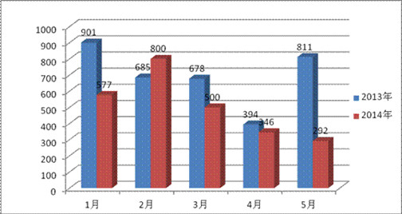
同比2013年，除2月份外的其他月份都呈降跌趋势。尤其是5月，住宅总成交量292套，减少成交519套，同比下跌64.00%。
表2.5月黄冈市市区商品房住宅交易情况
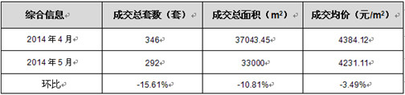
本月黄州城区住宅总成交292套，环比4月下降15.61%。总成交面积33000平方米，环比4月下降10.81%。成交均价为4231.11元/平米，环比下降2.49%。
（一） 商铺成交报告
表3.5月黄冈市市区商品房非住宅交易情况
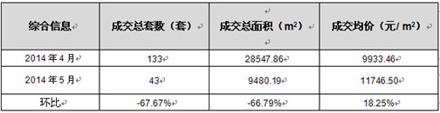
5月黄州城区商品房非住宅交易情况：总成交套数43套，环比下降67.67%；总成交面积9480.19平方米，环比下降66.79%；成交均价11746.50元/平米，环比增长18.25%。
（一） 总体成交分析
·新增供应楼盘
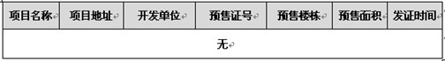
·本月楼盘销售排名
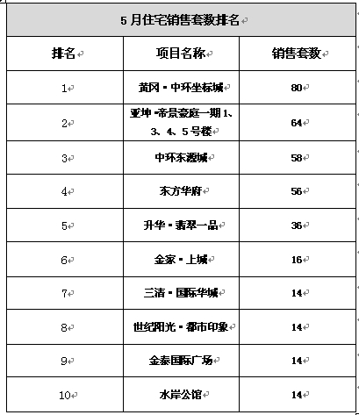

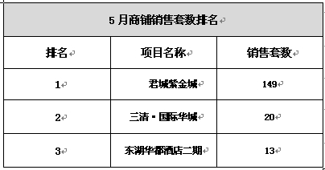
第四部分 黄冈重点楼盘动态
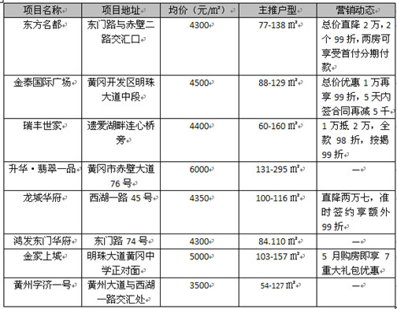
小结：
5月黄冈楼市的总成交量有明显的下降。住宅成交292套，环比4月减少 54套，降跌15.61%；非住宅总成交43套，环比4月减少90套，降跌67.67%；但是，非住宅的成交均价为11746.50，环比4月上涨18.25%。
5月，黄冈楼市无新盘入市，主要是老盘加推。受降价的影响很多消费者持有观望态度。即使各开发商在“五一”期间加大优惠力度，新出多种营销手段，也没有吸引大多数消费者出手。
鉴于，黄冈楼市2013年发展较好，以及上半年消费者的观望态度，下半年刚需一族的需求上升，预计下半年房地产销售将成为上升趋势。

